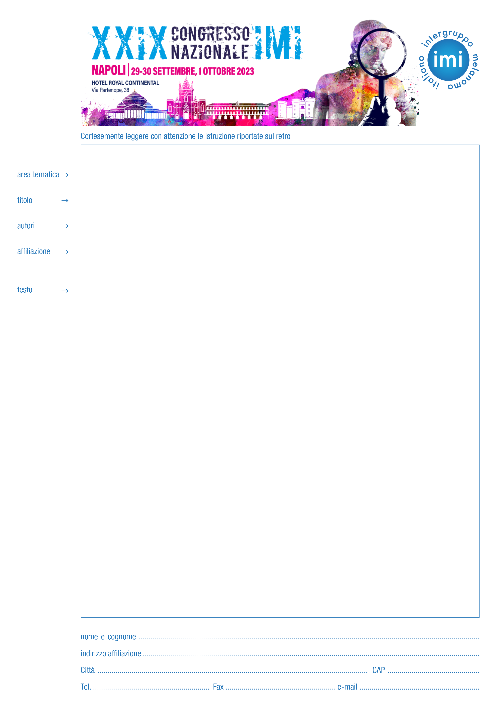

CALL FOR ABSTRACT

L’invio degli abstracts per il XXIX Congresso Nazionale IMI, che si terrà a Napoli nei giorni 29, 30 settembre e 1 ottobre 2023, potrà essere effettuato esclusivamente attraverso l’invio per email.

L’apertura dell’abstract submission è prevista
dal giorno 12 aprile 2023.
Il termine dell’invio dei contributi scientifici è fissato
al 18 agosto 2023.

Tale scadenza è assolutamente NON prorogabile.
NON saranno accettati abstracts inviati attraverso posta ordinaria o fax

REGOLAMENTO
Gli abstracts possono essere presentati sia dai Soci IMI che dai non Soci IMI, devono essere redatti in formato word e dovranno essere inviati via e-mail alla Segreteria IMI (segreteria.melanomaimi@gmail.com) entro il 18 agosto 2023.
La notifica dell'accettazione sarà inviata all'indirizzo email del corresponding author.
I migliori due abstracts di ogni area tematica saranno selezionati per la presentazione come Comunicazioni Orali.
I primi autori degli abstracts selezionati come Comunicazioni Orali saranno considerati presentatori ed omaggiati solo della quota di iscrizione al Congresso. Nel caso in cui il primo autore abbia un’età al di sotto dei 35 anni sarà omaggiato anche della spesa del viaggio che verrà organizzato dalla Segreteria Organizzativa.

Gli altri abstracts ritenuti idonei saranno selezionati per l’esposizione digitale come poster.

Gli abstracts con punteggio ≥ di 3 saranno raccolti all’interno dell’Abstract Book e pubblicati su Dermatology Reports.
Si ricorda che è prevista la premiazione dei migliori tre poster:
- 1° Premio € 1.000,00 lordi
- 2° Premio € 750,00 lordi
- 3° Premio € 500,00 lordi

ISTRUZIONI PER GLI AUTORI
L’Abstract va redatto in formato word ed in lingua inglese.
Gli abstracts verranno raggruppati per area tematica di riferimento e valutati dal Consiglio Direttivo e dal Comitato Scientifico IMI. La faculty IMI si riserva la facoltà di assegnare, durante il processo di valutazione, l’area tematica differente da quella indicata al momento dell’invio dell’abstract.
Non è previsto l’invio di case report.

Gli abstracts dovranno essere inviati via e-mail alla Segreteria Organizzativa tassativamente entro il 18 agosto 2023 secondo le seguenti istruzioni:
- Area tematica di riferimento: epidemiologia, genetica e patogenesi - prevenzione e diagnosi - classificazione patologica e molecolare - chirurgia - immunoterapia - targeted therapies
- Titolo: per esteso senza acronimo (evitare per quanto possibile l’uso del maiuscolo)
- Autori: nome e cognome di ogni autore per esteso, separati tra loro da virgola; ciascun autore deve essere identificato da un numero arabo. Sottolineare il nome del corresponding author, se diverso dal primo autore (che è considerato presentatore del contributo scientifico).
- Affiliazione: affiliazione completa di ogni autore (Istituzione, città, Stato). Indirizzo e-mail del primo autore e del corresponding author (se diverso).
- Testo: massimo 300 parole, strutturato come segue:
  - Background
  - Methods
  - Results
  - Conclusions
  - Tabelle/Figure: è possibile inviare per ciascun abstract n. 1 tabella e n. 1 figura oppure n. 2 tabelle oppure n. 2 figure. Le tabelle/figure devono essere citate nel testo.

